TỔNG HỢP CÂU HỎI WIRESHARK
- Gettting Started
- Trong số các protocol sau đây, những protocol nào được hiển thị là xuất hiện (tức là, được liệt kê trong cột “protocol” của Wireshark) trong trace file của bạn: TCP, QUIC, HTTP, DNS, UDP, TLSv1.2?
- Mất bao lâu từ khi HTTP GET message được gửi đi cho đến khi nhận được HTTP OK reply? (Theo mặc định, giá trị của cột Time trong cửa sổ packet-listing là khoảng thời gian, tính bằng giây, kể từ khi quá trình Wireshark tracing bắt đầu. (Nếu bạn muốn hiển thị trường Time theo định dạng time-of-day, hãy chọn menu thả xuống View của Wireshark, sau đó chọn Time Display Format, rồi chọn Time-of-day.)
- Internet address của gaia.cs.umass.edu (còn được biết đến là www-net.cs.umass.edu) là gì? Internet address của máy tính bạn hoặc (nếu bạn đang sử dụng trace file) máy tính đã gửi HTTP GET message là gì?
Để trả lời hai câu hỏi tiếp theo, bạn sẽ cần chọn TCP packet chứa HTTP GET request (gợi ý: đây là packet số 286 [1]). Mục đích của hai câu hỏi tiếp theo là để bạn làm quen với việc sử dụng cửa sổ “Details of selected packet” của Wireshark; xem Figure 3. Để làm điều này, hãy nhấp vào Packet 286 (màn hình của bạn sẽ trông tương tự như Figure 3). Để trả lời câu hỏi đầu tiên bên dưới, hãy nhìn vào cửa sổ “Details of selected packet”, bật (toggle) hình tam giác cho HTTP (màn hình của bạn sau đó sẽ trông tương tự như Figure 5); đối với câu hỏi thứ hai bên dưới, bạn sẽ cần mở rộng thông tin trên phần Transmission Control Protocol (TCP) của packet này.
- Mở rộng thông tin về HTTP message trong cửa sổ “Details of selected packet” của Wireshark (xem Figure 3 ở trên) để bạn có thể thấy các trường trong HTTP GET request message. Loại Web browser nào đã phát hành HTTP request? Câu trả lời được hiển thị ở phía bên phải của thông tin sau trường “User-Agent:” trong màn hình hiển thị HTTP message đã mở rộng. [Giá trị trường này trong HTTP message là cách một web server biết được bạn đang sử dụng loại browser nào.]
- Firefox, Safari, Microsoft Internet Edge, Khác
- Mở rộng thông tin về Transmission Control Protocol cho packet này trong cửa sổ “Details of selected packet” của Wireshark (xem Figure 3 trong bài hướng dẫn lab) để bạn có thể thấy các trường trong TCP segment mang HTTP message. Số destination port (số sau “Dest Port:” cho TCP segment chứa HTTP request) mà HTTP request này đang được gửi đến là bao nhiêu?
Và cuối cùng ...
- In hai HTTP message (GET và OK) được đề cập trong câu hỏi 2 ở trên. Để làm như vậy, chọn Print từ menu lệnh File của Wireshark, và chọn các nút chọn “Selected Packet Only” và “Print as displayed”, và sau đó nhấp OK.
- Ethernet_ARP
Khi trả lời các câu hỏi dưới đây, bạn có thể sử dụng trace thực tế của riêng mình, hoặc sử dụng file trace gói tin Wireshark đã bắt Ethernet-wireshark-trace1 trong http://gaia.cs.umass.edu/wireshark-labs/wireshark-traces-8.1.zip
- Địa chỉ Ethernet 48-bit của máy tính bạn là gì?
- Địa chỉ đích 48-bit trong frame Ethernet là gì? Đây có phải là địa chỉ Ethernet của gaia.cs.umass.edu không? (Gợi ý: câu trả lời là không). Thiết bị nào có địa chỉ Ethernet này? [Lưu ý: đây là một câu hỏi quan trọng, và một số sinh viên đôi khi trả lời sai. Hãy đọc lại trang 483-484 trong sách và đảm bảo bạn hiểu câu trả lời ở đây.]
- Giá trị hexadecimal cho trường Frame type hai byte trong frame Ethernet mang yêu cầu HTTP GET là gì? Giao thức cấp trên tương ứng với giá trị này là gì?
- Bao nhiêu byte từ đầu frame Ethernet đến khi ký tự ASCII “G” trong “GET” xuất hiện trong frame Ethernet? Không đếm bất kỳ bit preamble nào trong phép đếm của bạn, tức là giả sử rằng frame Ethernet bắt đầu từ địa chỉ đích của frame Ethernet.
Tiếp theo, trả lời các câu hỏi sau, dựa trên nội dung của frame Ethernet chứa byte đầu tiên của thông điệp phản hồi HTTP.
- Giá trị của địa chỉ nguồn Ethernet là gì? Đây có phải là địa chỉ của máy tính bạn, hay của gaia.cs.umass.edu không (Gợi ý: câu trả lời là không). Thiết bị nào có địa chỉ Ethernet này?
- Địa chỉ đích trong frame Ethernet là gì? Đây có phải là địa chỉ Ethernet của máy tính bạn không?
- Cung cấp giá trị hexadecimal cho trường Frame type hai byte. Giao thức cấp trên tương ứng với giá trị này là gì?
- Bao nhiêu byte từ đầu frame Ethernet đến khi ký tự ASCII “O” trong “OK” (tức là mã phản hồi HTTP) xuất hiện trong frame Ethernet? Không đếm bất kỳ bit preamble nào trong phép đếm của bạn, tức là giả sử rằng frame Ethernet bắt đầu từ địa chỉ đích của frame Ethernet.
- Có bao nhiêu frame Ethernet (mỗi cái chứa một datagram IP, mỗi cái chứa một segment TCP) mang dữ liệu là một phần của thông điệp phản hồi HTTP hoàn chỉnh “OK 200 ...”?
Nhớ rằng giao thức ARP thường duy trì một cache chứa các cặp dịch địa chỉ IP-to-Ethernet trên máy tính của bạn. Lệnh arp (trong cả DOS, MacOS và Linux) được sử dụng để xem và thao tác nội dung của cache này. Vì lệnh arp và giao thức ARP có cùng tên, nên dễ nhầm lẫn chúng. Nhưng hãy nhớ rằng chúng khác nhau - lệnh arp được sử dụng để xem và thao tác nội dung cache ARP, trong khi giao thức ARP định nghĩa định dạng và ý nghĩa của các thông điệp được gửi và nhận, và định nghĩa các hành động được thực hiện khi truyền và nhận thông điệp ARP.
Hãy xem nội dung của cache ARP trên máy tính của bạn. Trong DOS, MacOS và Linux, lệnh “arp -a” sẽ hiển thị nội dung của cache ARP trên máy tính của bạn. Vì vậy, tại dòng lệnh, gõ “arp -a”. Kết quả của việc nhập lệnh này trên một trong các máy tính của tác giả được hiển thị trong Hình 3.
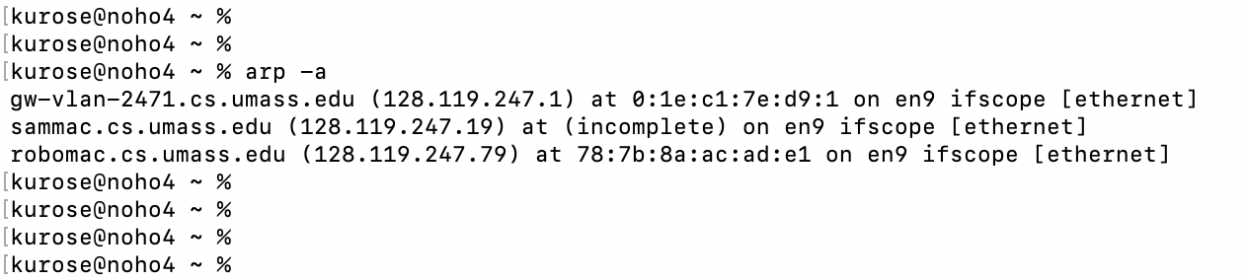
Hình 3: Thực thi lệnh “arp -a” từ máy tính của một trong các tác giả.
- Có bao nhiêu mục được lưu trữ trong cache ARP của bạn?
- Mỗi mục hiển thị trong cache ARP chứa gì?
Để quan sát máy tính của bạn gửi và nhận thông điệp ARP, chúng ta cần xóa cache ARP, vì nếu không máy tính của bạn có thể tìm thấy cặp dịch địa chỉ IP-Ethernet cần thiết trong cache và do đó không cần gửi thông điệp ARP. Lệnh “arp –d -a” sẽ xóa cache ARP của bạn bằng dòng lệnh. Để chạy lệnh này trên máy Mac hoặc Linux, bạn cần quyền root hoặc sử dụng sudo. Nếu bạn không có quyền root và không thể chạy Wireshark trên máy Windows, bạn có thể bỏ qua phần thu thập trace của lab này và sử dụng file trace ethernet-wireshark-trace1 đã thảo luận trước đó.
- Quan sát ARP hoạt động
- Thực hiện các bước sau:
- Xóa cache ARP của bạn, như mô tả ở trên và đảm bảo rằng cache của trình duyệt web đã được xóa các tài liệu tải xuống trước đó.
- Khởi động trình sniffer gói tin Wireshark.
- Nhập URL sau vào trình duyệt của bạn: http://gaia.cs.umass.edu/wireshark-labs/HTTP-wireshark-lab-file3.html. Trình duyệt của bạn nên lại hiển thị văn bản dài về Hiến pháp Hoa Kỳ (US Bill of Rights).
Dừng việc bắt gói tin Wireshark.
Một lần nữa, chúng ta không quan tâm đến IP hoặc các giao thức cấp cao hơn, vì vậy hãy chỉ xem các packet ARP. Màn hình của bạn nên trông tương tự như trong Hình 3 (lưu ý chúng tôi đã nhập “arp” vào cửa sổ bộ lọc hiển thị ở trên cùng màn hình Wireshark).

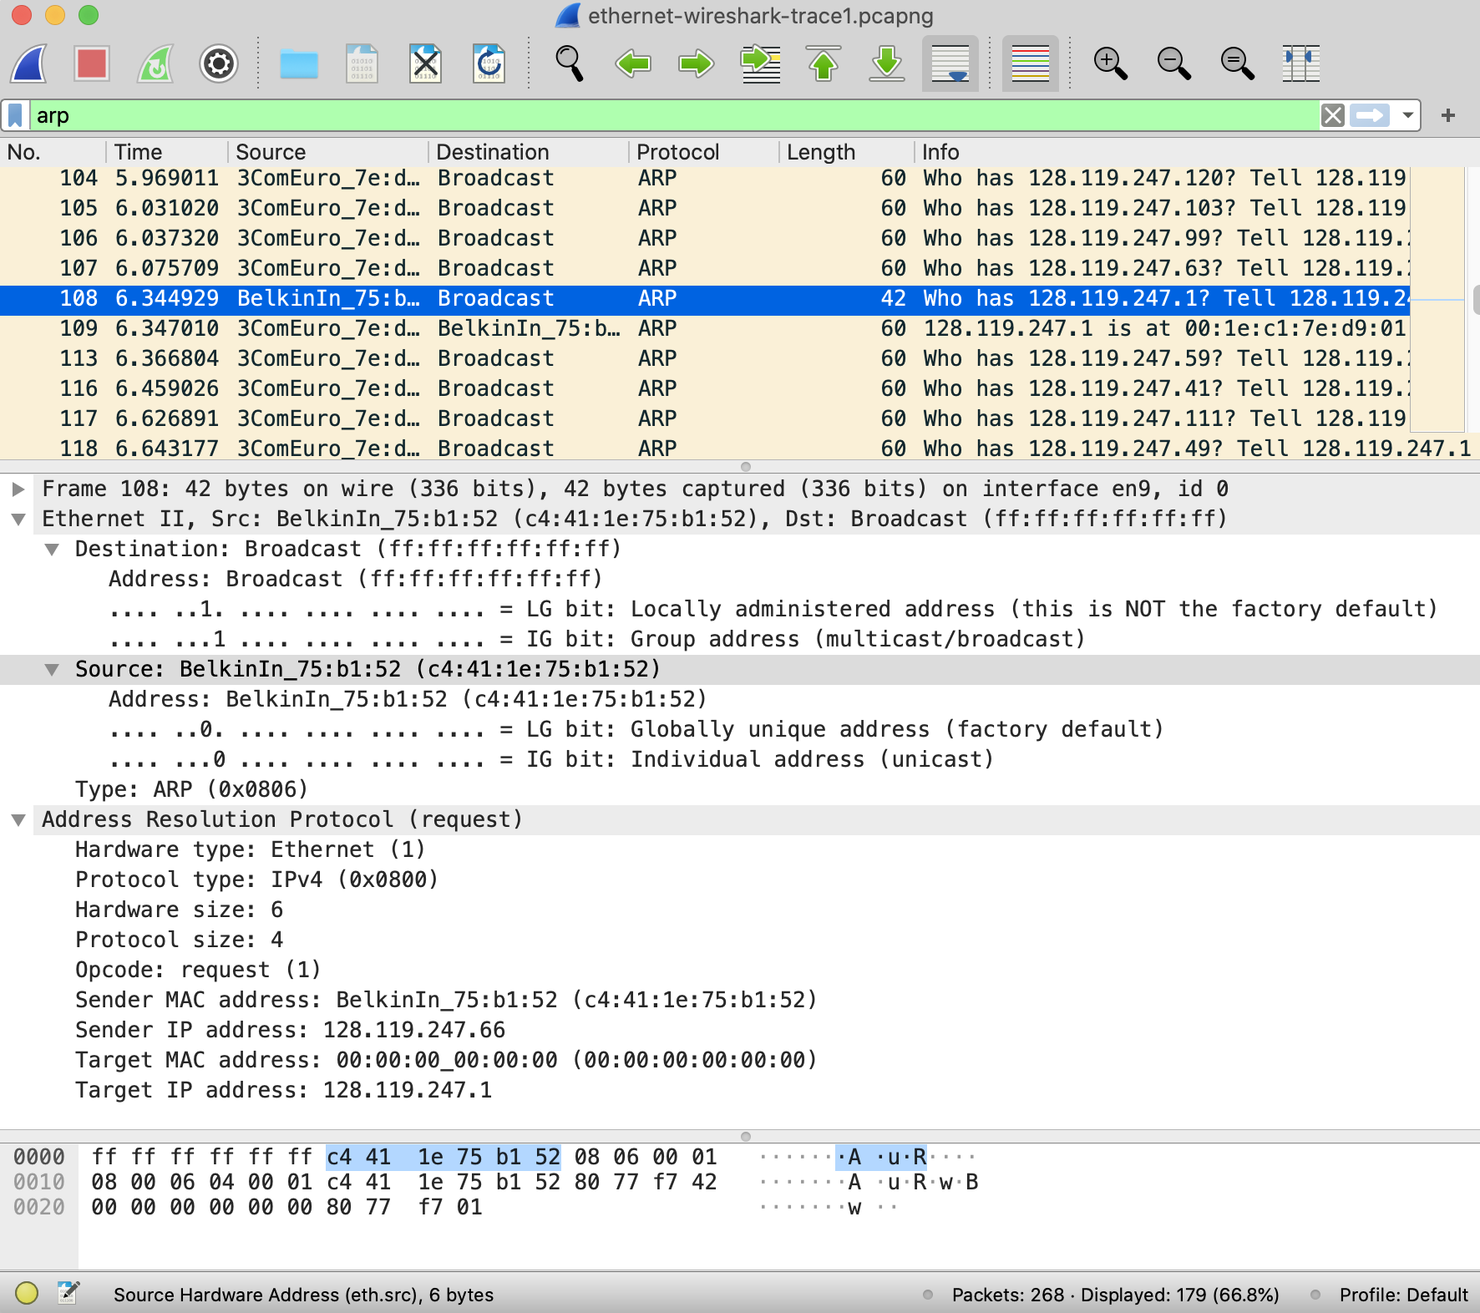
Hình 3: Một truy vấn ARP được phát đi từ máy tính của một trong các tác giả.

Hãy bắt đầu bằng việc xem xét các frame Ethernet chứa thông điệp ARP. Trả lời các câu hỏi sau:
- Giá trị hexadecimal của địa chỉ nguồn trong frame Ethernet chứa thông điệp yêu cầu ARP được gửi bởi máy tính của bạn là gì?
- Giá trị hexadecimal của địa chỉ đích trong frame Ethernet chứa thông điệp yêu cầu ARP được gửi bởi máy tính của bạn là gì? Và thiết bị nào (nếu có) tương ứng với địa chỉ đó (ví dụ: client, server, router, switch hoặc khác...)?
- Giá trị hexadecimal cho trường Frame type Ethernet hai byte là gì. Giao thức cấp trên tương ứng với giá trị này là gì?
Bây giờ hãy đào sâu hơn một chút vào chính các thông điệp ARP. Để trả lời câu hỏi này, bạn cần đào sâu vào ARP. RFC gốc (https://datatracker.ietf.org/doc/html/rfc826) định nghĩa ARP hơi khó đọc. Mục từ Wikipedia về ARP khá tốt: https://en.wikipedia.org/wiki/Address_Resolution_Protocol
Trả lời câu hỏi sau về thông điệp yêu cầu ARP được gửi bởi máy tính của bạn.
- Bao nhiêu byte từ đầu frame Ethernet đến khi trường opcode ARP bắt đầu?
- Giá trị của trường opcode trong thông điệp yêu cầu ARP được gửi bởi máy tính của bạn là gì?
- Thông điệp yêu cầu ARP có chứa địa chỉ IP của người gửi không? Nếu có, giá trị đó là gì?
- Địa chỉ IP của thiết bị mà địa chỉ Ethernet tương ứng đang được yêu cầu trong thông điệp yêu cầu ARP được gửi bởi máy tính của bạn là gì?
Bây giờ tìm thông điệp phản hồi ARP được gửi để phản hồi yêu cầu ARP từ máy tính của bạn.
- Giá trị của trường opcode trong thông điệp phản hồi ARP được nhận bởi máy tính của bạn là gì?
- Cuối cùng (!), hãy xem câu trả lời cho thông điệp yêu cầu ARP! Địa chỉ Ethernet tương ứng với địa chỉ IP được chỉ định trong thông điệp yêu cầu ARP được gửi bởi máy tính của bạn (xem câu hỏi 18) là gì?
Chúng ta đã xem thông điệp yêu cầu ARP được gửi bởi máy tính chạy Wireshark của bạn, và phản hồi ARP được gửi để phản hồi. Nhưng có các thiết bị khác trong mạng này cũng đang gửi yêu cầu ARP mà bạn có thể tìm thấy trong trace.
- Chúng ta đã xem thông điệp yêu cầu ARP được gửi bởi máy tính chạy Wireshark của bạn, và thông điệp phản hồi ARP được gửi để phản hồi. Nhưng có các thiết bị khác trong mạng này cũng đang gửi thông điệp yêu cầu ARP mà bạn có thể tìm thấy trong trace. Tại sao không có phản hồi ARP trong trace của bạn được gửi để phản hồi các thông điệp yêu cầu ARP khác này?
- IPv4
- Chọn UDP segment đầu tiên được máy tính của bạn gửi qua lệnh traceroute tới gaia.cs.umass.edu. (Gợi ý: đây là gói thứ 44 trong file trace trong file ip-wireshark-trace1-1.pcapng ở chú thích 2). Mở rộng phần Internet Protocol của gói trong cửa sổ packet details. Địa chỉ IP của máy tính bạn là gì?
- Giá trị trong trường time-to-live (TTL) trong header của IPv4 datagram này là bao nhiêu?
- Giá trị trong trường upper layer protocol trong header của IPv4 datagram này là gì? [Lưu ý: câu trả lời cho Linux/MacOS khác với Windows ở đây].
- Có bao nhiêu byte trong IP header?
- Có bao nhiêu byte trong payload của IP datagram? Giải thích cách bạn xác định số byte payload.
- IP datagram này có bị phân mảnh (fragmented) không? Giải thích cách bạn xác định liệu datagram có bị phân mảnh hay không.
Tiếp theo, hãy xem chuỗi các UDP segments đang được gửi từ máy tính của bạn qua traceroute, với đích đến là 128.119.245.12. Display filter bạn có thể nhập để làm việc này là “ip.src==192.168.86.61 and ip.dst==128.119.245.12 and udp and !icmp”. Điều này sẽ cho phép bạn dễ dàng di chuyển tuần tự chỉ qua các datagrams chỉ chứa các segments này. Màn hình của bạn sẽ trông tương tự như Figure 3.
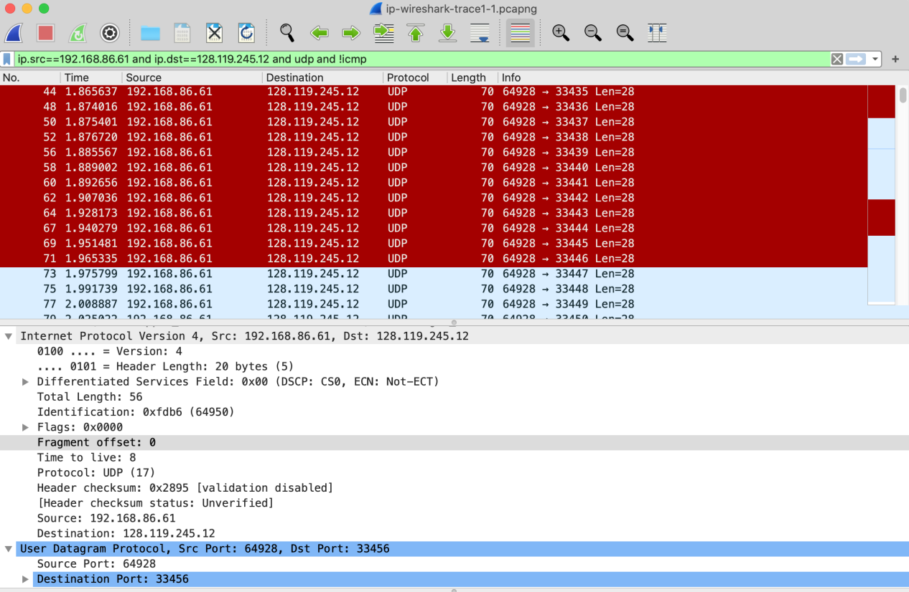
Figure 3: Ảnh chụp màn hình Wireshark, hiển thị các up segments trong tracefile ip-wireshark-trace1-1.pcapng khi dùng display filter ip.src==192.168.86.61 and ip.dst==128.119.245.12 and udp and !icmp
- Những trường (fields) nào trong IP datagram luôn thay đổi từ datagram này sang datagram tiếp theo trong chuỗi các UDP segments này do máy tính của bạn gửi tới 128.119.245.12, thông qua traceroute? Vì sao?
- Những trường nào trong chuỗi các IP datagrams này (chứa UDP segments) giữ nguyên (stay constant)? Vì sao?
- Hãy mô tả mẫu (pattern) bạn nhìn thấy trong các giá trị của trường Identification của các IP datagrams được gửi bởi máy tính của bạn.
Bây giờ hãy xem các gói ICMP đang được các router trung gian trả về máy tính của bạn, tại nơi mà giá trị TTL đã bị giảm xuống 0 (và do đó đã gây ra việc thông điệp lỗi ICMP được trả về máy tính của bạn). Display filter bạn có thể dùng để chỉ hiển thị các gói này là “ip.dst==192.168.86.61 and icmp”.
- Upper layer protocol được chỉ ra trong các IP datagrams được trả về từ các router là gì? [Lưu ý: câu trả lời cho Linux/MacOS khác với Windows ở đây].
- Các giá trị trong các trường Identification (xuyên suốt chuỗi tất cả các gói ICMP từ tất cả các router) có hành vi tương tự như câu trả lời của bạn cho câu hỏi 9 ở trên không?
- Các giá trị của các trường TTL có tương tự nhau không, xuyên suốt tất cả các gói ICMP từ tất cả các router?
Part 2: Fragmentation (Phân mảnh)
Trong phần này, chúng ta sẽ xem một UDP segment lớn (3000 byte) được chương trình traceroute gửi đi, và segment này bị phân mảnh thành nhiều IP datagrams.​
Khuyến nghị bạn trước hết tham khảo tài liệu về phân mảnh IP từ ấn bản thứ 7 của giáo trình (và các ấn bản trước đó) tại: http://gaia.cs.umass.edu/kurose_ross/Kurose_Ross_7th_edition_section_4.3.2.pdf​
Hãy sắp xếp danh sách gói (packet listing) từ Part 1, với mọi display filters đã được xóa, theo thời gian bằng cách nhấp vào cột Time.​
- Tìm IP datagram đầu tiên chứa phần đầu của segment được gửi tới 128.119.245.12 do máy tính của bạn gửi thông qua lệnh traceroute tới gaia.cs.umass.edu, sau khi bạn đã chỉ định rằng độ dài gói traceroute phải là 3000. (Gợi ý: đây là gói 179 trong file trace ip-wireshark-trace1-1.pcapng ở chú thích 2. Các gói 179, 180 và 181 là ba IP datagrams được tạo ra bằng cách phân mảnh UDP segment 3000 byte đơn lẻ đầu tiên gửi tới 128.119.145.12.) Segment đó có bị phân mảnh qua nhiều hơn một IP datagram không? (Gợi ý: câu trả lời là có!)​
- Thông tin nào trong IP header cho biết datagram này đã bị phân mảnh?​
- Thông tin nào trong IP header của gói này cho biết liệu đây là mảnh (fragment) đầu tiên hay là một mảnh về sau?​
- Có bao nhiêu byte trong IP datagram này (header cộng payload)?​
- Bây giờ hãy kiểm tra datagram chứa mảnh thứ hai của UDP segment đã bị phân mảnh. Thông tin nào trong IP header cho biết đây không phải là mảnh datagram đầu tiên?​
- Những trường nào thay đổi trong IP header giữa mảnh thứ nhất và mảnh thứ hai?​
- Bây giờ hãy tìm IP datagram chứa mảnh thứ ba của UDP segment ban đầu. Thông tin nào trong IP header cho biết đây là mảnh cuối cùng của segment đó?​

Đối với lớp học của tác giả, khi trả lời các câu hỏi sau đây kèm theo bài tập nộp, sinh viên đôi khi cần in các tập tài liệu cụ thể (xem bài thực hành Wireshark giới thiệu để biết cách thực hiện) và chỉ ra vị trí trong tập tài liệu mà họ đã tìm thấy thông tin trả lời câu hỏi. Họ làm điều này bằng cách đánh dấu trên bản giấy bằng bút hoặc chú thích trên bản điện tử bằng văn bản có phông chữ màu. Ngoài ra còn có các mô-đun hệ thống quản lý học tập (LMS) dành cho giáo viên cho phép sinh viên trả lời các câu hỏi này trực tuyến và được chấm điểm tự động cho các bài thực hành Wireshark này tại http://gaia.cs.umass.edu/kurose_ross/lms.htm
Tệp theo dõi ethernet-wireshark-trace-1 trong http://gaia.cs.umass.edu/wireshark-labs/wireshark-traces-8.1.zip được tạo bằng các bước dưới đây (cụ thể là sau khi bộ nhớ đệm ARP đã được xóa).

